Corrupção e impunidade: um estudo sobre os desvios de conduta nas instituições policiais do Rio de Janeiro

Dra. Andréa Ana do Nascimento – Brasil
Programa de Pós – Graduação em Ciências Sociais da Pontifícia Universidade Católica do Rio Grande do Sul (Pós – Doutorado)
Grupo de Pesquisa em Políticas Públicas de Segurança e Administração da Justiça Penal

Resumo
Este trabalho é o resultado da tese de doutorado: “Quando um homem da lei torna-se um sem lei: os caminhos da corrupção policial”, defendida em agosto de 2014 na UFRJ sob a orientação do Prof. Dr. Michel Misse, que teve como objetivo identificar os discursos e práticas dos policiais acerca da corrupção nas polícias do Estado do Rio de Janeiro. Diversas metodologias foram adotadas para o desenvolvimento do trabalho tais como: observação direta, entrevistas, análise de documentos e levantamento de dados estatísticos. O trabalho retrata o atual contexto de corrupção policial analisando e debatendo a baixa capacidade do estado em prevenir e punir a corrupção policial.
Palavras – chave: polícia, corrupção, impunidade e estado.

Abstract
This work is the result of the doctoral thesis : " When a man of the law becomes a lawless : the paths of police corruption " , held in August 2014 at UFRJ under the guidance of Prof. Dr. Michel Misse , which aimed to identify the discourses and practices of police officers about corruption in the police of the State of Rio de Janeiro . Several procedures were followed for the development of work such as direct observation , interviews , document analysis and production of statistical data. The work portrays the current context of police corruption by analyzing and debating the low state capacity to prevent and punish police corruption .
Key - words: police, corruption, impunity and state.

Introdução

O presente artigo aborda os problemas relacionados a violência policial como elementos importantes para discutir a legitimidade das instituições policiais num Estado Democrático de Direito.
Para desenvolver esse trabalho optamos por fazer uma breve descrição das instituições de controle e um levantamento de dados sobre violência policial.
As ações violentas por parte da polícia do Rio de Janeiro remontam a chegada da corte portuguesa ao Brasil. Nessa ocasião seu papel era o controle dos costumes mantendo sob vigilância os grupos sociais que fugiam as regras de conduta estabelecidas pela aristocracia. Seus alvos preferenciais eram as prostitutas, as pessoas sem ocupação formal (vadiagem) e os escravos fugidos.
Com a passagem para o período republicano a classe burguesa assumiu um importante papel na economia e na gestão política do país, intercalando períodos de democracia com a ditadura militar. Durante o período ditatorial lançou-se mão da polícia como instrumento de perseguição e tortura dos que se opunham aos governos militares e alguns aspectos desse período ainda estão presentes na atuação policial pós- ditadura militar.
Passado o período ditatorial o Brasil alcançou avanços importantes na garantia de direitos civis, políticos e sociais tendo como marco a constituição de 1988, promulgada dois anos após a abertura política.
Todavia apesar das mudanças nos rumos da política nacional, não houve nenhuma alteração de impacto nas instituições policiais. As polícias estaduais continuaram divididas entre polícia civil e militar. A primeira com atribuição preventiva e ostensiva sendo uma força auxiliar do exército e a segunda com o papel de investigar sendo classificada como polícia judiciária apesar de fazer parte do poder executivo. No caso do Rio de Janeiro as instituições são a Polícia Militar do Estado do Rio de Janeiro (PMERJ) e a Polícia Civil do Estado do Rio de Janeiro (PCERJ).

A ordem política brasileira, sofreu uma série na passagem de um governo militar para um governo democrático, mas as instituições policiais permanecem anacrônicas e tem demonstrado grande dificuldade em se adequar as necessidades da sociedade e em aperfeiçoar suas estruturas aos novos desafios, dentre eles o crescimento da criminalidade. Tal como são estruturadas atualmente, as instituições policiais permanecem sendo um instrumento político utilizado segundo interesses particularizados de agentes do estado, em troca, como veremos, esse mesmo estado não controla adequadamente as ações de suas polícias.
A despeito desse contexto algumas atitudes foram tomadas no sentido de popularizar a imagem das instituições policiais no Rio de Janeiro. Na polícia militar, a proposta das Unidade de Polícia Pacificadora, tem obtido certo destaque como uma nova estratégia de diminuir crimes violentos em algumas áreas da cidade, buscando promover uma proximidade entre a população e a polícia. Na polícia civil, o Programa Delegacia Legal, procurou de maneira mais calculada promover uma restauração no funcionamento e nos resultados da dessa instituição.
Nos dois casos, as mudanças vêm enfrentando resistências e dificuldades na sua consolidação. Os policiais formados numa mentalidade muito autoritária e inflexível buscam se adaptar e se acomodar as transformações impostas. O impacto dessas mudanças tem sido objeto de estudo de vários pesquisadores (Saraiva, 2014; Silva, 2015 e Teixeira, 2015), mas ainda é cedo para dar um parecer definitivo sobre seus resultados.
No que se refere a violência policial no Rio de Janeiro e a capacidade de punição das instituições de controle, o quadro não é muito animador. Nesse contexto estudar determinados aspectos que interferem na qualificação da polícia se mostram relevantes, pois eles afetam a consolidação da democracia e influenciam no aumento da sensação de insegurança e impunidade presentes na sociedade brasileira.
Em muitos casos, a polícia acaba sendo a causadora dessa desconfiança no Estado e na sua capacidade de garantir segurança à população. Um dos fatores que mais se destaca como elemento de descrédito dessas instituições é a violência policial.

A Violência Policial em Números

No estado do Rio de Janeiro existem quatro instituições responsáveis pelo controle policial: a Corregedoria Interna da Polícia Militar (Cint/PMERJ), a Corregedoria Interna da Polícia Civil (COINPOL), a Corregedoria Geral Unificada (CGU) e a Ouvidoria de Polícia. A Cint/PMERJ e a COINPOL são instituições de controle interno fazendo parte da estrutura das respectivas polícias. A CGU e a Ouvidoria de Polícia, fazem parte da estrutura do estado, mas não fazem parte da estrutura das polícias sendo consideradas órgãos de controle externo, assim como o Ministério Público.
Com o objetivo de demonstrar a evolução da violência policial no Rio de Janeiro, traçamos uma série histórica dos últimos cinco anos tendo como base os dados da Ouvidoria de Polícia, anualmente divulgados no site da instituição. É importante ressaltar que foram solicitados dados para as corregedorias de polícia, todavia a COINPOL alegou não possuir esse tipo de informação e as outras duas corregedorias não forneceram dados que pudessem ser comparados.
Os relatórios desenvolvidos anualmente pela Ouvidoria de Polícia do Estado do Rio de Janeiro ilustram como a violência policial vem avançando nesse estado, considerando o número de comunicações de violência policial.
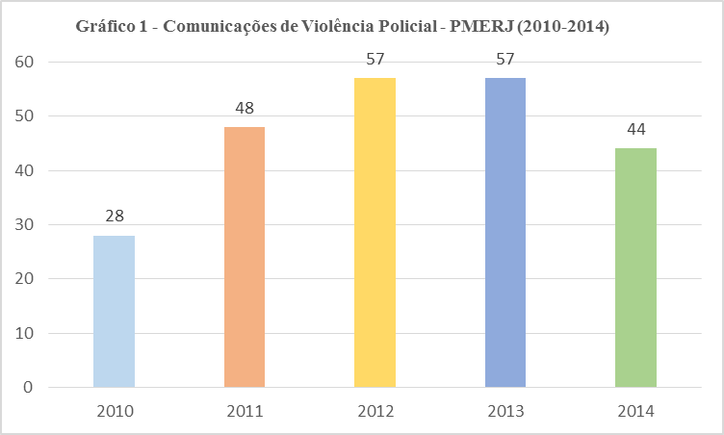
Fonte: Ouvidoria de Polícia do Estado do Rio de Janeiro
No gráfico 1 apresentamos os números de comunicações de violência policial na PMERJ no período de 2010 - 2014 no estado do Rio de Janeiro. Analisando a série percebemos que houve um aumento das comunicações de violência policial nesse período com uma alta de aproximadamente 103% entre 2012 e 2013 em relação ao ano inicial de 2010. No ano de 2014 percebemos que as queixas diminuem, mas continuam altas em relação a 2010.
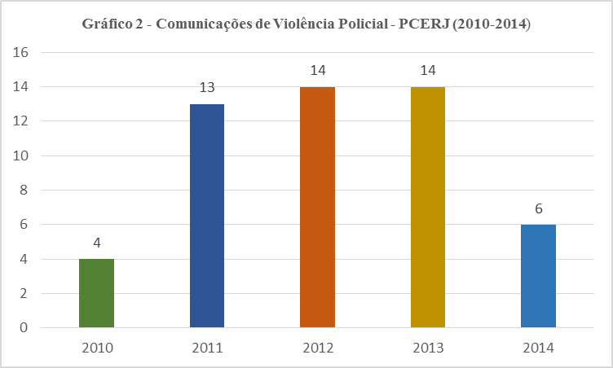
Fonte: Ouvidoria de Polícia do Estado do Rio de Janeiro

O gráfico 2 ilustra os dados de violência policial referentes a PCERJ. Nesse caso apesar dos números absolutos serem menores o aumento foi ainda maior que na polícia militar atingindo 235% entre os anos de 2012 – 2013 com uma queda em 2014.
Acerca dos dados, é importante ressaltar que eles não são nem de longe um retrato fiel da violência policial, pois devemos considerar que muitos casos sequer são registrados por medo de represálias ou porque as vítimas tem algum envolvimento com atividades ilegais.
Todavia, os dados apresentados ainda que insipientes indicam que a violência policial vem aumentando demonstrando uma dificuldade institucional em articular suas ações cotidianas respeitando as leis. Evidentemente que muitas vezes o emprego da força se faz necessário nas ações policiais, porém perceberemos a seguir que as instituições de controle falham em garantir que os abusos sejam punidos.

O Controle da Violência Policial
Como já foi mencionado existem quatro instituições de controle policial no Rio de Janeiro: a Corregedoria Interna da Polícia Militar, a Corregedoria Interna da Polícia Civil, a Corregedoria Geral Unificada e a Ouvidoria de Polícia. Além delas, é atribuição do Ministério Público fiscalizar as instituições policiais todavia conforme demonstram algumas pesquisas o MP ainda não se organizou para fazer esse papel de forma mais concreta.
A atribuição da Corregedoria Interna da Polícia Militar é fiscalizar e punir dos desvios de conduta de policiais militares. Desta forma, ela atua como um órgão de fiscalização interna, porém quando se trata de desvios de condutas mais complexos, como envolvimento com jogo do bicho, tráfico de drogas, desvios de armas entre outros a Cint/PMERJ pode encaminhar o caso para Corregedoria Geral Unificada.
A responsabilidade da Corregedoria Interna da Polícia Civil é fiscalizar o trabalho das delegacias de polícias verificando se os registros de ocorrência e inquéritos policiais estão correndo dentro do prazo e regras estabelecidos. Além disso, ela também investiga os casos de desvio de conduta de policiais civis encaminhado os mais graves para CGU.
De atuação externa, pois não faz parte de nenhuma instituição policial, mas composta por uma equipe de policiais e bombeiros, a Corregedoria Geral Unificada tem atuação mais ampla e efetiva que as corregedorias internas. Todavia suas ações investigativas ficam limitadas pelo fato de poder atuar somente no âmbito administrativo necessitando assim, da colaboração das delegacias de polícia e do Ministério Público para obtenção de provas contra os policiais investigados.
Além disso, a CGU não dispõe de viaturas e nem de um esquema de segurança adequado para transporte e resguardo da segurança de testemunhas e demais envolvidos nos processos administrativos o que acaba atrasando e dificultando a resolução desses casos. Muitas vezes o meio de obter as informações necessárias para condução dos processos administrativos é através de favores pessoais o que é totalmente inadequado do ponto de vista estrutural já que estas instituições deveriam funcionar de forma complementar.
Igualmente com a função de promover o controle externo, temos a Ouvidoria de Polícia do Estado do Rio de Janeiro. Seu papel não é investigativo atuando apenas no recebimento e encaminhamento de denúncias. De todas as instituições mencionadas é a que tem se mostrado mais transparente já que divulga anualmente relatórios com os dados de reclamações e elogios em relação as polícias. Os dados utilizados neste artigo foram retirados dos relatórios divulgados pela Ouvidoria de Polícia.
Com o objetivo de demonstrar qual a dimensão da capacidade punitiva das polícias em se tratando de seus agentes, elencamos alguns dados sobre reclamações recebidas pela Ouvidoria de Polícia e posteriormente o número de policiais civis e militares punidos nesse mesmo período.
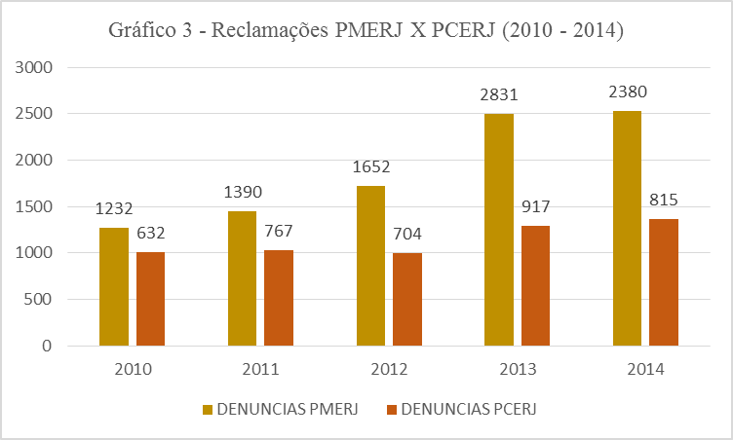
Fonte: Ouvidoria de Polícia do Estado do Rio de Janeiro
No gráfico 3 apresentamos uma comparação entre o número de reclamações recebidas na polícia militar e na polícia civil no período de 2010 até 2014. No caso da polícia militar houve um aumento tão expressivo de reclamações que o número quase dobrou. No caso da polícia civil o aumento foi de aproximadamente 28% quando comparamos os anos 2010 e 2014. Em ambas instituições ficou demonstrado pelo número de reclamações que a população parece estar cada vez mais insatisfeita com os serviços prestados pelas polícias.
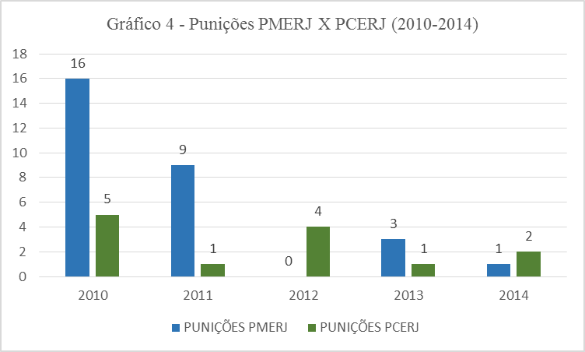
Fonte: Ouvidoria de Polícia do Estado do Rio de Janeiro
Dando continuidade à análise percebemos no gráfico 4 que há uma relação inversa entre o número de reclamações e o número de punições tanto na polícia civil quanto na polícia militar no intervalo entre 2010 e 2014. Enquanto o número de reclamações aumentou o número de punições caiu vertiginosamente chegando a zero no ano de 2012 para polícia militar, sendo que nesse mesmo ano houve 1652 reclamações contra a polícia militar e destas 57 foram de violência policial.

Considerações Finais
Os dados apresentados nesse artigo, ainda que não expressem a real quantidade de abusos policiais, indicam que a polícia vem enfrentando dificuldades em articular suas atividades cotidianas com o cumprimento da lei. O emprego da força faz parte dos recursos que a polícia pode acionar para exercer seu papel, mas quando isso ocorre fora dos parâmetros legais os responsáveis devem ser punidos.
Todavia, a cada dia verificamos através do noticiário que a polícia do Rio de Janeiro segue extrapolando os limites legais em suas ações o que acaba erodindo a relação entre polícia e sociedade. A sociedade, por sua vez, acaba buscando outras formas de administrar seus conflitos já que as instituições policiais não tem demonstrado ser um recurso confiável.
O contexto brasileiro, assim como de outros países sul americanos foi marcado por ditaduras que fizeram amplo uso das forças policiais como meio de garantir sua posição e impor suas regras. Sabemos que infelizmente isso ocorreu em clara violação aos direitos humanos deixando cicatrizes profundas nessas sociedades. As democracias que se ergueram nesses países não promoveram reformas nas suas instituições policiais que permaneceram em certa medida apoiadas na estrutura e papel que desempenhavam no período ditatorial.
Para que ocorram mudanças faz-se necessário um amplo esforço político em modernizar a estrutura das instituições policiais e em atualizar seu papel tornando-a parte do contexto atual. Por um breve momento, o debate sobre a reforma das polícias teve destaque na democracia brasileira com um protagonismo do governo federal no período entre 2003-2010. Todavia esse debate, dentre outros, foi engavetado e o resultado é que as taxas de homicídio, os abusos cometidos por policiais e o encarceramento de certas camadas da sociedade só vem aumentando. Em meio a isso percebemos um reforço da mentalidade mais conservadora que pede um recrudescimento penal, como se já não tivéssemos prisões extremamente cheias por delitos que poderiam ser penalizados de forma mais branda.
Falar de modernização nas polícias é muito mais do que desenvolver novos projetos de policiamento aqui e acolá que entram e saem de campo sem impactar nessa tensão que existe entre “procurar a polícia para resolver seus conflitos” e ao mesmo tempo “ter medo de como essa polícia irá atuar”.
Desta forma, acreditamos que alguns problemas devem ser enfrentados com o objetivo de modernizar as polícias:
a) Descentralização do poder: os cargos de comandante geral da PMERJ, chefe do estado maior e chefe de polícia civil deveriam ser ocupados por pessoas escolhidas através de votação dentre os membros que gozam de uma trajetória profissional adequada para tal posição. Da forma como estão estruturados atualmente, tais cargos atendem a interesses políticos dos governantes e não as reais necessidades de controle e prevenção da criminalidade;
b) Formação profissional coerente com o contexto de atuação das polícias: em ambos as instituições policiais estudos como os de Caruso (2004), Poncioni (2003) e Nascimento (2008) indicam que a formação policial precisam ser reformuladas seguindo um currículo formal. Muitas vezes a formação dos policiais se dá de forma acelerada para atender demandas de policiamento e sem o devido cuidado com a vinculação cidadã desses agentes. O aprendizado muitas vezes se dá de maneira informal sem o estabelecimento claro de padrões de ação o que pode ocasionar efeitos indesejados na atividade policial;
c) As instituições de controle interno e especialmente as de controle externo precisam ser fortalecidas e contar com membros realmente externos as polícias na sua composição funcional. Deve - se investir em transparência e prestação de contas para que a população também posso controlar e cobrar resultados das polícias;
d) As relações institucionais devem ser movimentadas no sentido de facilitar a circulação de informações sem o recurso as relações pessoais para obtê-las. Desta forma, o trabalho das corregedorias seria otimizado e a informação deixaria de ser um privilegio desta ou daquela instituição atrapalhando o desempenho das demais instituições que atuam no controle das polícias;
e) A proposta de uma polícia de ciclo completo deve ser considerada como uma estratégia para dar celeridade a resolução de crimes. Atuando de forma separada as instituições policiais no lugar de colaborarem entre si acabam competindo por atribuições em detrimento de um funcionamento mais efetivo dessas instituições;
E finalmente, precisamos romper com o grau de tolerância que o estado vem demonstrando com a violência policial. O estado e as próprias polícias precisam assumir um papel mais proativo com o objetivo combater os abusos e reestabelecer a confiança da população no seu trabalho.

Referências Bibliográficas
BOBBIO, Norberto. Liberalismo e Democracia. São Paulo; Brasiliense, 1988.
CARUSO, Haydée Glória Cruz. “DAS PRÁTICAS E DOS SEUS SABERES: a construção do “fazer policial” entre as praças da PMERJ”. Dissertação de Mestrado, Niterói: UFF, 2004.
HOLLOWAY, Thomas. Polícia no Rio de Janeiro: repressão e resistência numa cidade do século XIX. Rio de Janeiro: Fundação Getúlio Vargas, 1997.
LEMGRUBER, Julita; BOITEUX, Luciana. “O fracasso da guerras à drogas”, in Renato Sérgio de Lima et al. (Orgs.) Brasil. Crime, polícia e justiça no Brasil, São Paulo: Contexto, 2014.
MISSE, Michel. “O delito como parte do mercado informal”, in Seminário Internacional A Violência na América Latina. Berlin: Freie Universitat, 2005.
NASCIMENTO, Andréa Ana do. “Entre a Tradição e a Mudança: reflexões sobre a reforma da Polícia Civil do estado do Rio de Janeiro”, Revista Enfoques 7(1), 91-111, 2008.
_________________________. “Quando o homem da lei torna-se um sem lei: os caminhos da corrupção policial”. Tese de Doutorado. Rio de Janeiro: UFRJ, 2014.
PONCIONI, Paula. “Tornar-se Policial: a construção da identidade profissional do policial do Estado do Rio de Janeiro”, Tese de Doutorado, São Paulo: USP, 2003.
SARAIVA, Hildebrando Ribeiro Jr. O PROGRAMA DELEGACIA LEGAL E A SEGURANÇA PÚBLICA: Reformas e Contrarreformas nas delegacias de polícia do Rio de Janeiro. Dissertação de Mestrado, Rio de Janeiro: UERJ, 2014.
SILVA, Luiz, Antonio Machado. “A experiência das UPPs: Uma nova tomada de posição”. Revista Dilemas, nº 8 vol.2, 2015. pp. 7-24.
TEIXEIRA, Cesar Pinheiro. “O policial social: Algumas observações sobre o engajamento de policiais militares em projetos sociais no contexto de favelas ocupadas por UPPs”, Revista Dilemas, nº 8 vol.2, 2015. pp. 76-96.
WEBER, Max. Economia e sociedade: fundamentos da Sociologia compreensiva. Brasília: Ed. UNB, 1991.

